プロジェクト報告書
TRUST THE PROCESS
AI搭載スマート学習ノートブックシステム

開発チーム：Trust the Process
報告日：2026年8月14日
ブランチ：day-5
リポジトリ：github.com/sakiVN/Trust-the-Process

目次
1. プロジェクト概要
2. アーキテクチャとシステム設計
3. 使用パッケージ一覧
4. システム内のクラス一覧
5. 主要アルゴリズム
6. インストール手順
7. Webアプリケーション使用ガイド（デモ画像付き）
8. プロジェクトのディレクトリ構造
9. 使用技術まとめ

1. プロジェクト概要
Trust the Processは、学生が学習資料を「ノートブック（Notebook）」形式で整理し、AI（Google Gemini API）を活用してクイズ、フラッシュカード、マインドマップ、要約レポートなどの復習用コンテンツを自動生成できるスマート学習支援Webアプリケーションです。
本システムの特徴は、25分間のポモドーロタイマーを備えた「集中学習モード（Focus Mode）」と、学生の批判的思考力を鍛えるための「AI反論（AI Rebuttal）」機能を統合している点です。

2. アーキテクチャとシステム設計

2.1. システム全体構成
┌───────────────────────────────────────────────────┐
│ フロントエンド (SPA) │
│ index.html (1271行) + app.js (3807行) │
│ TailwindCSS · Chart.js · Mermaid.js │
└────────────────────┬──────────────────────────────┘
│ REST API (JSON)
┌────────────────────▼──────────────────────────────┐
│ バックエンド: Django REST Framework │
│ views.py · serializers.py · urls.py │
│ ┌──────────────────────────────────────┐ │
│ │ 機能サービス層 │ │
│ │ quiz/ flashcard/ report/ mindmap/ │ │
│ │ contextual/ │ │
│ └────────────┬─────────────────────────┘ │
│ ┌────────────▼─────────────────────────┐ │
│ │ ai_service.py (Gemini 3.5 Flash) │ │
│ └──────────────────────────────────────┘ │
│ ┌──────────────────────────────────────┐ │
│ │ models.py (9モデル · SQLite3) │ │
│ └──────────────────────────────────────┘ │
└──────────────────────────────────────────────────┘

2.2. 設計方針の説明
設計方針 | 理由
純粋JSによるSPA | ページ遷移なしで高速なUI応答を実現。app.jsのswitchView()関数で<section>の表示/非表示を切替。
機能サービス層 | 各AI機能（quiz、flashcard、report、mindmap）をnotebook/features/内の独立モジュールとして分離し、保守性と拡張性を向上。
オフラインフォールバック | 全てのAI機能にオフライン版（ダミーデータまたは正規表現パーサー）を用意。Gemini APIエラー時もアプリは正常動作。
REST API + DRF ViewSets | DefaultRouterとModelViewSetにより自動的にCRUDエンドポイントを生成し、定型コードを削減。
ポモドーロ + Web Audio API | 集中モードではsetIntervalで25分カウントダウンし、Web Audio APIでチャイム音を生成。外部音声ファイル不要。

3. 使用パッケージ一覧

3.1. バックエンド (Python)
パッケージ | バージョン | 用途
Django | 5.2 | メインWebフレームワーク
djangorestframework | 3.14.0 | REST API構築
django-cors-headers | 3.13.0 | フロントエンドからのCORS処理
django-environ | 0.14.0 | .envファイルから環境変数を管理
pypdf | 6.15.0 | アップロードされたPDFからテキスト抽出
pytest-django | 4.14.0 | ユニットテスト実行

3.2. フロントエンド (CDN)
ライブラリ | 用途
TailwindCSS | ユーティリティファーストCSSフレームワーク（レスポンシブ対応）
Chart.js | 統計チャート（週間学習時間、資料分類分布）
Mermaid.js | マインドマップのコードレンダリング
Web Audio API | ポモドーロ終了時のチャイム音再生（ブラウザ内蔵）

3.3. AI / 外部API
Google Gemini 3.5 Flash — クイズ生成、フラッシュカード作成、翻訳、説明、テキスト要約に使用。

4. システム内のクラス一覧

4.1. モデル (ORM — notebook/models.py)
クラス名 | 説明 | リレーション
Notebook | 学習ノートブック（最上位の管理単位） | ForeignKey → User
Note | ノートブック内の記述・思考日記 | ForeignKey → Notebook
Source | 学習資料ソース（PDF、リンク、テキスト） | ForeignKey → Notebook
QuizSet | クイズ問題セット | ForeignKey → User, Notebook
QuizQuestion | クイズセット内の個別問題 | ForeignKey → QuizSet
QuizAttempt | クイズ受験記録 | ForeignKey → QuizSet, User
AIGeneration | AI生成コンテンツ（マインドマップ、レポート等） | ForeignKey → Notebook
FlashcardSet | フラッシュカードセット | ForeignKey → User, Notebook
Flashcard | 個別フラッシュカード（質問/回答） | ForeignKey → FlashcardSet

4.2. シリアライザー (notebook/serializers.py)
クラス名 | 説明
UserSerializer | ユーザー情報のシリアライズ
NoteSerializer | ノートのシリアライズ（バリデーション付き）
NoteReviseSerializer | ノート修正内容のバリデーション（ロック状態チェック）
SourceSerializer | 学習資料ソースのシリアライズ
AIGenerationSerializer | AI生成コンテンツのシリアライズ
QuizSetSerializer | クイズセットのシリアライズ（ネストされた問題付き）
QuizQuestionSerializer | クイズ問題のシリアライズ
QuizAttemptSerializer | クイズ受験記録のシリアライズ
FlashcardSetSerializer | フラッシュカードセットのシリアライズ（ネストされたカード付き）
FlashcardSerializer | 個別フラッシュカードのシリアライズ
NotebookSerializer | マスターシリアライザー — 全要素統合: notes, sources, generations, quizzes, flashcard_sets

4.3. ビューセット (notebook/views.py)
クラス名 | エンドポイント | 特殊機能
NotebookViewSet | /api/notebooks/ | CRUD + アクション: add_source, add_note, generate
NoteViewSet | /api/notes/ | submit（ロック解除 + AI反論）, revise
SourceViewSet | /api/sources/ | PDFアップロード、テキスト自動抽出
AIGenerationViewSet | /api/generations/ | AI生成コンテンツの保存
QuizSetViewSet | /api/quizzes/ | AIからクイズ生成、受験結果保存
QuizAttemptViewSet | /api/attempts/ | クイズ受験結果の記録
FlashcardSetViewSet | /api/flashcard_sets/ | フラッシュカードセットのCRUD

4.4. 機能サービス (notebook/features/)
モジュール | 機能 | アルゴリズム
quiz/service.py | クイズ問題生成 | Gemini API + オフライン正規表現パーサー
flashcard/service.py | フラッシュカード生成 | 正規表現パーサー Q:/A:
report/service.py | 文書要約 | TF-Extractive要約アルゴリズム
mindmap/service.py | マインドマップ生成 | Gemini API → Mermaid.jsコード
contextual/service.py | クイックアクション（テキスト選択） | Gemini API: 説明、翻訳、要約

5. 主要アルゴリズム

5.1. TF-Extractive要約アルゴリズム (report/service.py)
単語頻度（Term Frequency）に基づく抽出型要約（Extractive Summarization）アルゴリズムです：
- ステップ1：テキストを文のリストに分割
- ステップ2：各単語の出現頻度を計算（ベトナム語ストップワード除外）
- ステップ3：頻度の正規化（最大頻度で除算）
- ステップ4：各文のスコア = 文内単語のTF合計値（短すぎる文 < 5語 または長すぎる文 > 50語にはペナルティ適用）
- ステップ5：スコア上位5文を選択 → 元の文順序に再配置
- ステップ6：上位3キーワードを抽出
特徴：CJK文字検出とバイグラム（2文字n-gram）により、ベトナム語・日本語・英語の3言語に対応。

5.2. 言語検出アルゴリズム (quiz/service.py)
Unicode文字範囲に基づく言語自動検出アルゴリズム：
• 日本語：0x3000〜0x9FFF（CJK文字）の範囲内
• ベトナム語：0x00C0〜0x1EF9（声調記号付き文字）の範囲内
• 英語：日本語でもベトナム語でもない場合

5.3. ポモドーロタイマー + Web Audio チャイム
Web Audio API（OscillatorNode + GainNode）を使用して880Hz（A5音）のチャイム音を生成。自然なフェードアウト効果付き。外部音声ファイルのダウンロード不要。

6. インストール手順
1. リポジトリをクローン
git clone https://github.com/sakiVN/Trust-the-Process.git
cd Trust-the-Process
2. 仮想環境を作成
python -m venv venv
venv\Scripts\activate (Windows)
source venv/bin/activate (macOS/Linux)
3. 依存パッケージをインストール
pip install django djangorestframework django-cors-headers django-environ pypdf
4. .envファイルを設定
プロジェクトルートに.envファイルを作成：
GEMINI_API_KEY=your_gemini_api_key_here
5. データベースのマイグレーションとサーバー起動
python manage.py migrate
python manage.py runserver
6. ブラウザでアクセス
http://127.0.0.1:8000

7. Webアプリケーション使用ガイド（デモ画像付き）

7.1. ダッシュボード（概要ページ）
Webにアクセスすると、最初にダッシュボードが表示されます。ここでは以下の情報を確認できます：
- 学習統計の概要：学習時間、ノートブック数、アップロード済み資料数
- 「週間自主学習時間」チャート（直近7日間を表示）
- 「資料種類の分布」チャート（PDF、リンク、テキスト）
- 最近のアクティビティ一覧
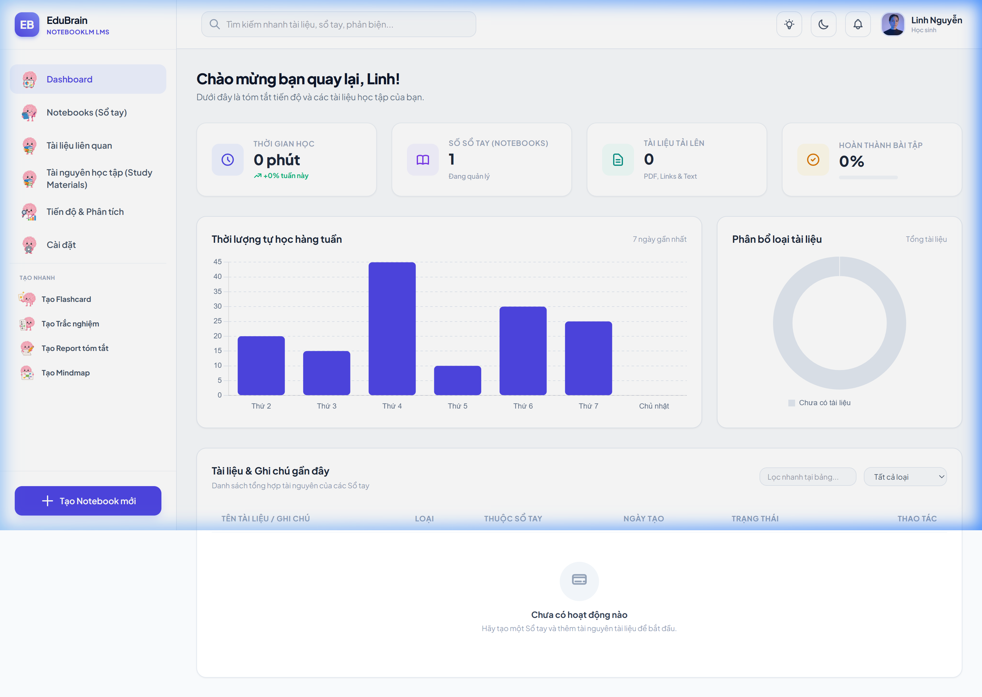
図1：ダッシュボード画面 — 学習概要の表示

7.2. ノートブック管理
左サイドバーの「ノートブック」メニューをクリックしてノートブック一覧を開きます。
- 「新規ノートブック作成」ボタンで名前と説明を入力して作成
- 複数のノートブックにチェックを入れて一括削除が可能
- ノートブック名をクリックしてワークスペースを開く
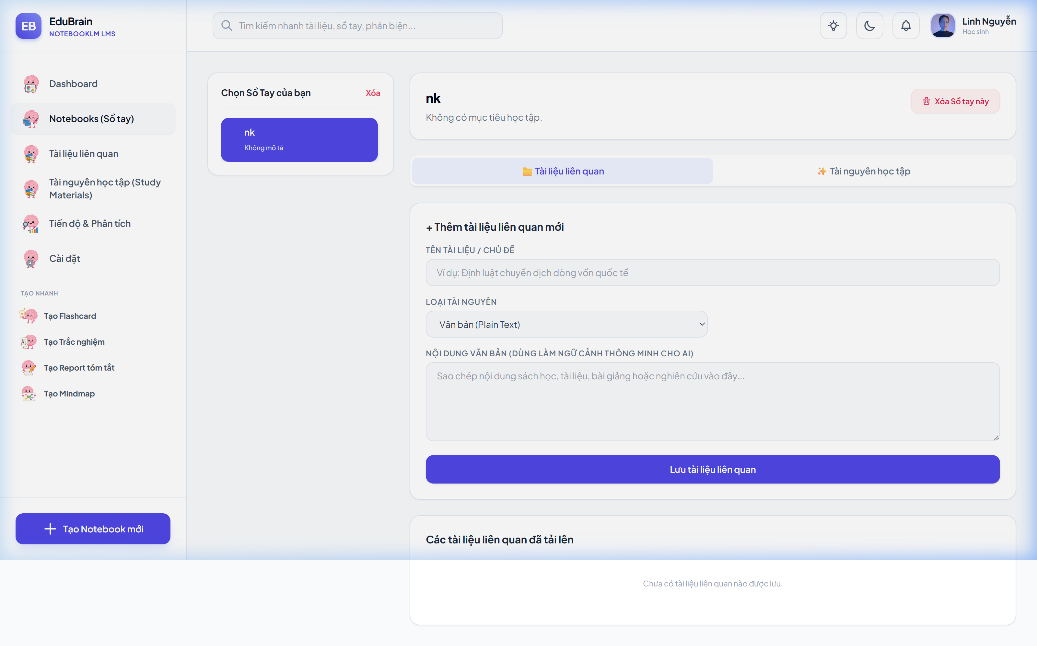
図2：ノートブック一覧 — 新規作成、一括削除

7.3. ノートブック内のワークスペース
ノートブックを開くと、複数のタブに分かれた作業画面が表示されます：
- 「資料」タブ：PDF、リンク、テキストをアップロード — AIが分析するコンテキストとなります
- 「メモ」タブ：思考日記を記述 → 提出 → AIが反論 → 内容を修正
- 「AI生成」タブ：コンテンツ種類を選択（クイズ、フラッシュカード、マインドマップ、レポート）→ AIが自動生成
- 「クイズ」タブ：AIが作成したクイズに回答し、結果と解説を確認
- 「フラッシュカード」タブ：カードをめくりながら復習
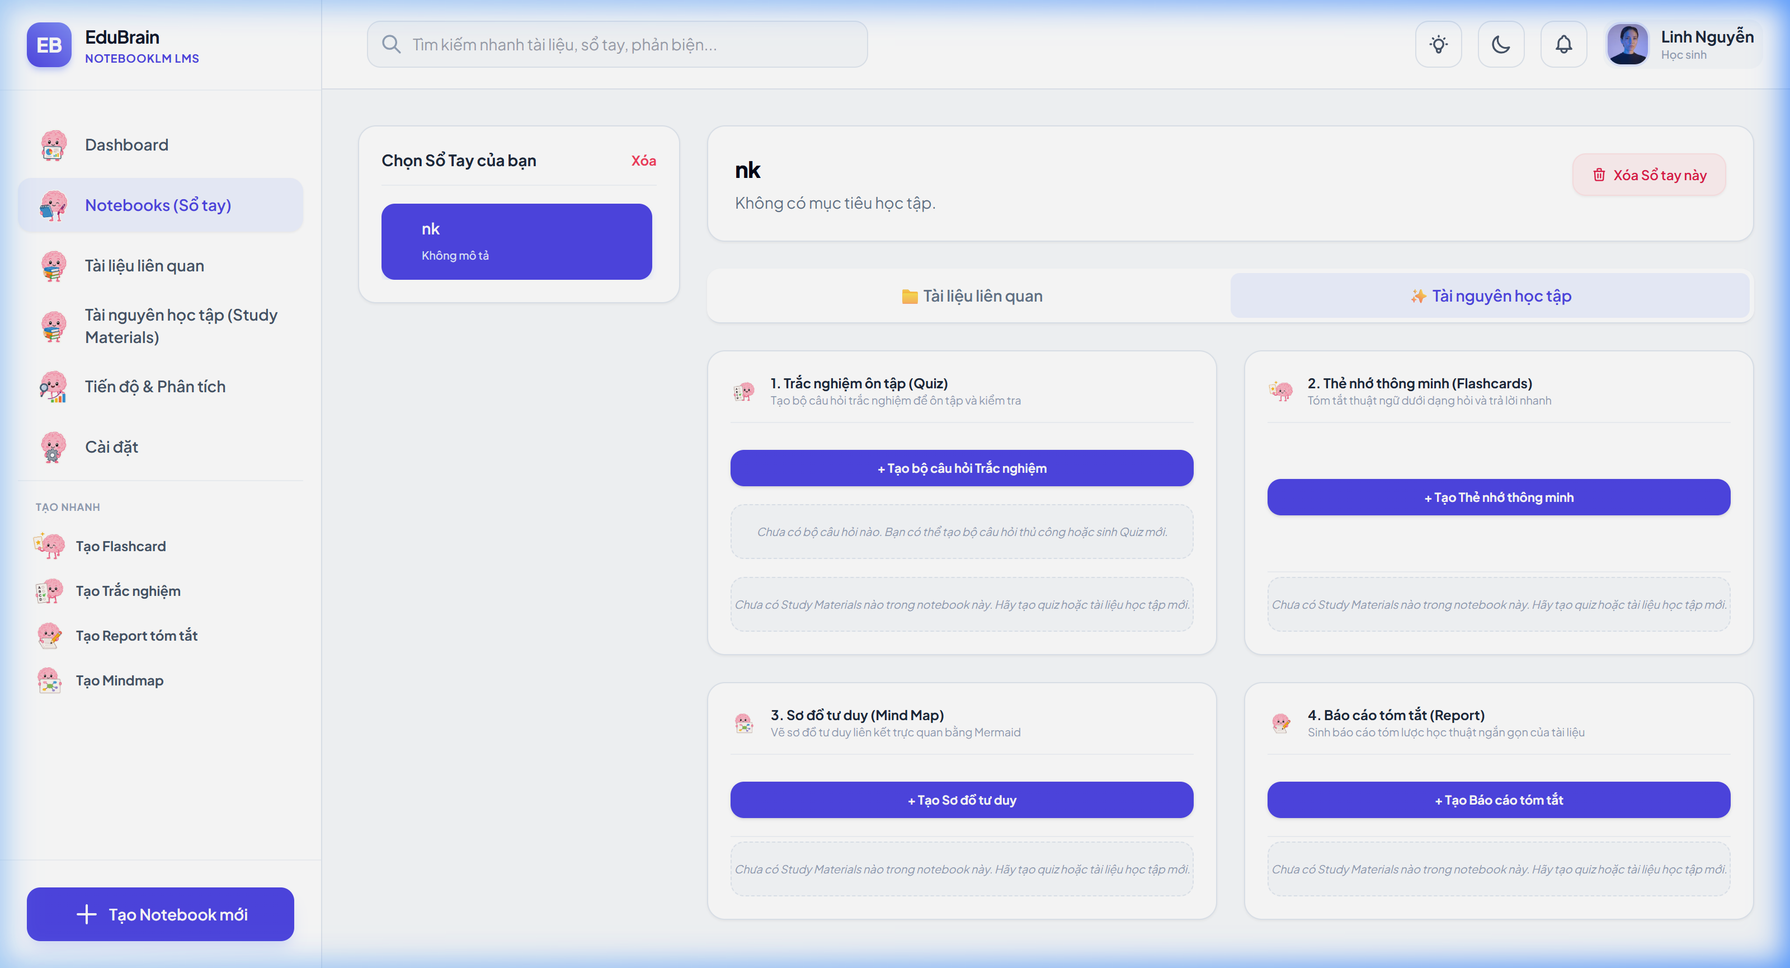
図3：ノートブック内のワークスペース — 複数タブ機能

7.4. 集中学習モード（Focus Mode / Zen Mode）
ヘッダー右上の電球アイコン（💡）をクリックして集中学習モードを起動します：
- サイドバーが非表示 → 画面が広くなり、集中しやすい環境に
- ポモドーロタイマー（25:00）がヘッダー中央に表示 → ▶ ボタンで開始
- 25分経過するとチャイム音が鳴り、休憩を促すモーダルが表示
- 集中中はノートブックの切り替えがロックされ、注意散漫を防止
- 再度アイコンをクリックして終了 → 「○○分間集中しました」と要約を表示
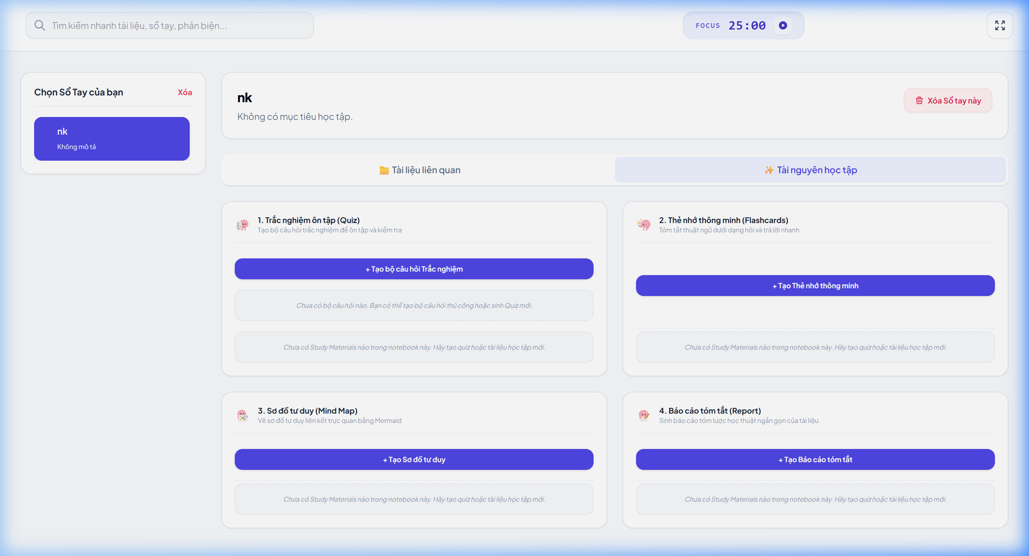
図4：集中学習モード — ポモドーロタイマー + ミニマルUI

7.5. クイックアクション（テキスト選択）
資料やメモの閲覧中にテキストを選択（ドラッグ）すると、コンテキストメニューが表示され、以下の操作が可能です：
- 説明：選択した概念をAIが簡潔に説明
- 要約：選択テキストを1〜2文に要約
- 翻訳：ベトナム語 ↔ 英語の自動翻訳
- フラッシュカード作成：選択テキストからフラッシュカードを自動保存
- 問題作成：選択テキストから四択問題を1問生成

7.6. その他の機能
- ダークモード/ライトモード：ヘッダーの月/太陽アイコンで切り替え
- クイック検索：ヘッダーの検索バーで資料、ノートブック、メモを素早く検索
- 通知：ベルアイコンでシステム通知と学習リマインダーを確認
- ノートブック一括削除：複数選択して一度に削除可能

8. プロジェクトのディレクトリ構造
Trust-the-Process/
├── config/ # Djangoプロジェクト設定
│ ├── settings.py # Django設定、INSTALLED_APPS、DB
│ ├── urls.py # ルートURLルーティング
│ └── wsgi.py / asgi.py
├── notebook/ # メインDjangoアプリ
│ ├── models.py # 9モデル（ORM）
│ ├── serializers.py # 11シリアライザー（DRF）
│ ├── views.py # 7ビューセット + 3関数ビュー
│ ├── urls.py # APIルーター
│ ├── ai_service.py # Gemini APIゲートウェイ
│ ├── tests.py # 316行のユニットテスト
│ ├── features/ # 機能モジュール
│ │ ├── quiz/service.py # クイズ生成
│ │ ├── flashcard/service.py # フラッシュカードパーサー
│ │ ├── report/service.py # TF-Extractive要約
│ │ ├── mindmap/service.py # マインドマップ生成
│ │ └── contextual/service.py # コンテキストアクション
│ ├── templates/notebook/
│ │ └── index.html # 1271行 — SPAインターフェース
│ └── static/notebook/js/
│ └── app.js # 3807行 — フロントエンドロジック
├── .env # 環境変数（APIキー）
├── db.sqlite3 # SQLiteデータベース
├── manage.py # Django CLI
└── requirements.txt # 依存パッケージ

9. 使用技術まとめ
分類 | 技術
プログラミング言語 | Python 3.x, JavaScript (ES6+), HTML5, CSS3
バックエンドフレームワーク | Django 5.2, Django REST Framework 3.14
フロントエンド | Vanilla JS SPA, TailwindCSS, Chart.js, Mermaid.js
データベース | SQLite3（開発環境）
AI/NLP | Google Gemini 3.5 Flash API, TF-Extractive Summarization
PDF処理 | pypdf 6.15
オーディオ | Web Audio API (OscillatorNode)
バージョン管理 | Git + GitHub
テスト | Django TestCase, DRF APITestCase

